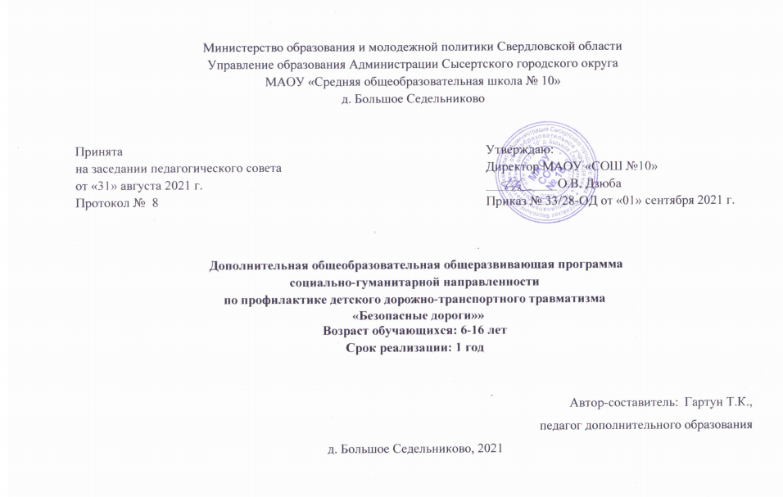
Раздел №1. Комплекс основных характеристик программы

- Пояснительная записка
Общеобразовательная общеразвивающая программа «Безопасные дороги» (далее - Программа) составлена в соответствии с Федеральным законом «Об образовании» от 29 декабря 2012. № 273 –ФЗ (ред. от 31.12.2014г); Концепцией развития дополнительного образования детей, утверждённой распоряжением Правительства РФ № 1726-р от 4 сентября 2014г.; Приказом Министерства образования и науки РФ от 29 августа 2013 г. № 1008 «Об образовании Порядка организации и осуществления образовательной деятельности по дополнительным общеобразовательным программам»; Письмом Министерства образования и науки Российской Федерации от 11.12.2008г. № 06-1844 «О примерных требованиях программ дополнительного образования детей»; Постановлением Главного государственного врача РФ от 4.08.2014 «Об образовании СанПиН № 2.4.4.3172-14 «Санитарно-эпидемиологические требования к устройству организации режима работы образовательных учреждений дополнительного образования», Уставом МАОУ «СОШ №10», д. Б. Седельниково, Положением о дополнительной общеобразовательной программе МАОУ «СОШ №10», д. Б. Седельниково.
Программа имеет социально-педагогическую направленность, нацелена на повышение культуры поведения всех участников дорожного движения и уменьшения травматизма.
Актуальность программы состоит в том, что в настоящее время возросло количество ДТП из-за несоблюдения детьми правил дорожного движения. Основной причиной происшествий на протяжении ряда лет является переход дороги в неустановленном месте перед близко идущим транспортом. Поэтому профилактика детского травматизма на дорогах становится необходимой нормой современного образования.
Новизна. Обучающиеся узнают о правилах дорожного движения. Оборудование центра «Точка роста» поможет наглядно детям смоделировать дорожную ситуацию, для изучения оказания первой помощи используется манекен «Александр».
Отличительные особенности. Программа строится по возрастным категориям. Одинаковые темы для обучающихся излагаются в соответствии с их психологическими и возрастными особенностями, исходя из того, что правила дорожного движения для всех едины и соблюдать их надо каждому.
Адресат программы: обучающиеся МАОУ «СОШ №10», д. Б. Седельниково трёх возрастных категорий от 6 до 9 лет, от 10 до 13 лет, от 14 до 16 лет.
Объём и срок освоения программы. Для каждой возрастной категории по одному занятию на одну тему. В программе четыре темы: «Дети – пешеходы», «Дети - пассажиры», «Дети - водители двухколёсного транспорта», «Оказание первой помощи», в итоге 4 академических часа.
Форма обучения - очная.
Количественный состав группы: 10-20 человек.
Уровень освоения содержания программы: стартовый (ознакомительный).

- Цель и задачи общеразвивающей программы

Цель программы: формирование у детей культуры поведения на дорогах и в пассажирском транспорте, привитие основ безопасности пешеходов и велосипедистов посредством освоения – необходимых знаний, овладение практическими навыками поведения на дороге с их последующим применением в повседневной жизни;

Задачи программы:
- приобретение знаний о безопасности на дорогах, правилах дорожного движения (ПДД), необходимых для движения по дорогам в качестве пешехода, пассажира, водителя велосипеда, других механических средств;
- применение знаний ПДД в реальных ситуациях: распознавание опасных дорожных ситуации, осуществление правильных действий для предотвращения угрозы жизни и здоровью;
- развитие положительного отношения к системе норме поведения, принятых в обществе и сознательности к соблюдению ПДД как основного инструмента по сохранению жизни и здоровья;
- обучение поведению в случае ДТП и необходимым действиям, в том числе: оказание первой доврачебной помощи пострадавшим.

- Содержание общеразвивающей программы

- «Дети – пешеходы» – 1 час.
Виды пешеходных переходов. Правила перехода в случае отсутствия пешеходного перехода. Типовые опасные ситуации при пешем передвижении, решение ситуационных задач. Остановочный путь автомобиля. Правила поведения пешехода на дороге при движении автомобилей с проблесковым маячком и специальным звуковым сигналом. Световозвращающие элементы на одежде: их функция и необходимость применения в тёмное время суток.

«Дети – водители двухколёсного транспорта» – 1 час.
Виды двухколёсного транспорта и способы альтернативного перемещения. Правила перемещения на двухколёсном транспорте в соответствии с возрастной группой. Предназначение и виды защиты. Использование световозвращающих элементов. Решение ситуационных задач, моделирование проблемных ситуаций. Маневрирование и проверка навыка управления велосипедом.
- «Дети – пассажиры» – 1 час.
Предназначение детских удерживающих систем. Правила поведения в автомобиле и правила поведения в общественном транспорте. Решение ситуационных задач, моделирование проблемных ситуаций по данной теме.
- «Оказание первой помощи» – 1 час.
Понятие «первая помощь», «отсутствие сознания и дыхания», «устойчивое боковое положение», «рана и прямое давление на рану», «остановка кровотечений», «сердечно-лёгочная реанимация», «вдохи искусственного дыхания» и «надавливания на грудную клетку». Виды повязок. Виды транспортирования пострадавших при ДТП. Отработка практических навыков в игровой ситуации при потере сознания, кровотечений, переломов. Методы сердечно-лёгочной реанимации, наложения повязки при травмах, полученных в ДТП. Отработка способов транспортирования пострадавших при ДТП. Решение ситуационных задач.

- Планируемые результаты реализации программы
Программа «Безопасные дороги» способствует профилактике травматизма детей на дорогах, нацелена на культуру поведения всех участников дорожного движения, повторение правил дорожного движения.
По окончанию изучения программы обучающимися будут достигнуты следующие результаты:
- Личностные результаты: формирование понимания и осознания ценности собственной и общественной безопасности, усвоение основных навыков индивидуального и коллективного безопасного поведения на дороге, понимание и предвидение потенциально опасных ситуаций, угрожающих жизни и здоровью людей, положительное формирование образа «идеальный пешеход, идеальный пассажир, идеальный водитель», уважительное отношение к другим участникам дорожного движения, приобретение навыков самоконтроля и самооценки.

Практические результаты.
Должны уметь: отличать пешеходный светофор от транспортного, действовать при разных сигналах светофора; разные виды пешеходных переход, вызвать скорую медицинскую помощь, проверять наличие сознания и дыхания человека, оказывать помощь при наличии ран и кровотечений, старшеклассники - проводить сердечно- лёгочную реанимацию, накладывать повязку на рану.
Должны знать: виды пешеходных переходов и степень опасности каждого вида перехода, знать действия при неработающем светофоре; правила перехода - регулируемых-нерегулируемых пешеходных переходов, правила перехода вне пешеходного перехода; спешивание с велосипеда на пешеходном переходе, виды двухколёсного транспорта, способы альтернативного перемещения, предназначение и виды защиты на велосипеде, экипировка велосипеда, правила поведения на остановке общественного транспорта; опасность сосредоточения внимания на одном объекте, опасность выхода из-за объекта, ограничивающего видимость; опасность ношения одежды, ограничивающих видимость (в том числе капюшонов, шапок и т.п.); опасность использования наушников, мобильных телефонов вблизи проезжей части, на пешеходном переходе, правила безопасного поведения в маршрутном транспортном средстве и личном автомобиле, опасность игры вблизи проезжей части, оказать первую помощь пострадавшему, знать номер телефона скорой помощи, приобрести навыки определения отсутствия сознания и дыхания, методику проведения сердечно-лёгочной реанимации, методику наложения повязок и особенности транспортировки пострадавших при ДТП.
Раздел №2. Комплекс организационно–педагогических условий.

- Календарный учебный график
Продолжительность образовательного процесса составляет 35 учебных недели, 9 учебных месяцев. Объем программы составляет 12 часов в год: по четыре часа на три возрастные группы. Срок обучения: от 2 дней до 1 года. Пятидневная учебная неделя.
Обучение по данной программе осуществляется в течение всего учебного года, за исключением новогодних и летних каникул (Новогодние каникулы с 27.12.2021 года по 9.01.2022 года. Летние каникулы с 01.06.2022 года по 31.08.2022 года).

№ п/п | Тема занятия | Кол-во часов | Форма контроля | Оборудование
1 | «Дети –  пешеходы» | 1 | Опрос предварительный и итоговый | Игровые машинки, настольные знаки дорожного движения, макет пешеходного перехода, светофоры, железные дорожные знаки
2 | «Дети –  пассажиры» | 1 | Опрос предварительный и итоговый | Макет автобуса, светофоры, макет пешеходный переход, знак автобусной остановки, автокресло с манекеном, конусы, радиоуправляемая машина
3 | «Дети – водители двухколёсного транспортного  средства» | 1 | Опрос предварительный и итоговый | Велосипеды, самокаты, конусы, обучающие магнитные стенды с изображением велосипедиста и защитной экипировки, велосипеда и комплектующих к нему
4 | «Оказание первой помощи» | 1 | Опрос предварительный и итоговый | Манекен «Александр» для проведения сердечно-лёгочной реанимации, автомобильная аптечка
 | Итого: | 4

- Условия реализации общеразвивающей программы
Кадровый ресурс. Занятия проводит педагог дополнительного образования.
Материальный ресурс. Кабинет для занятий с тематическим оборудованием, мультимедиа установка, ноутбук, оборудование автогородка.
Информационный ресурс. Во время занятия используются обучающие и профилактические видеофильмы и видеоролики по правилам дорожного движения для пешеходов, пассажиров, водителей велосипедов и по оказанию первой помощи.

- Формы аттестации и оценочные материалы

Форма аттестации – групповая. Всем обучающимся выдаётся тест на усвоение правил дорожного движения для пешеходов, пассажиров, водителей велосипедов и алгоритма оказания первой помощи.

- Методические материалы

Методика работы по программе включает в себя:
- Методы обучения: словесный, наглядный, практический, объяснительно-иллюстративный, игровой. Методы воспитания: убеждение, поощрение, стимулирование, мотивация.
Форма организации образовательного процесса: групповая.
- Формы организации учебного занятия: беседа, обсуждение, наблюдение, опрос, практическое задание.
Важнейшим условием эффективности реализации данной программы является создание у обучающихся мотивации к следованию модели безопасного поведения с учётом норм и правил дорожного движения.
Для достижения поставленных целей и задач программы рекомендуется использование следующих образовательных технологий:
- технология группового обучения
- технология разноуровнего обучения;
- коммуникативная технология обучения.

Принципы реализации программы:
- комплексная обучающая деятельность по всем основным темам дорожной безопасности;
- вовлечение каждого ребёнка в активную работу на каждом занятии программы;
- учёт возрастных особенностей детей при подаче всех обучающих материалов;
- сочетание индивидуальных и коллективных форм обучения;
- связь теории с практическими занятиями.

- Перечень методических материалов, литературы.

- Правила дорожного движения.
- Профилактика детского дорожно-транспортного травматизма: Методическое пособие/Под общ. ред. В.Н. Кирьянова. – М.: Издательский Дом Третий Рим, 2015.
- Дорожная безопасность: обучение и воспитание младшего школьника: Учебно- методическое пособие для общеобразовательных учреждений и систем дополнительного образования/ Под общ. ред. В.Н. Кирьянова. – М.: Издательский Дом Третий Рим, 2012.
- Безопасность в дорожно-транспортных ситуациях: 10-11 кл.: пособие для учащихся / А.Л.Рыбин, Б.О. Хренников, М.В. Маслов; под ред. А.Т. Смирнова.-М.: Просвещение, 20015.

Козловская Е.А., Козловский С.А. Дорожная безопасность: обучение и воспитание младшего школьника. Учебно-методическое пособие для общеобразовательных учреждений и системы дополнительного образования/ Под общ. ред. В.А. Федорова. – М.: Издательский Дом Третий Рим.
- Конкурсы, викторины, праздники по правилам дорожного движения для школьников/ Н.В. Ковалева – Изд. 2-е – Ростов н/Д.: Феникс, 2016.

